**مذكرات أسبوع إدماج المقطع الثالث**

**للسنة الخامسة**



لوحة القيادة الأسبوعية

|  |  |  |  |
| --- | --- | --- | --- |
| **الأنشطة** | | **المحتوى** | **مستوى من الكفاءة الختامية** |
| **لغة عربية** | **دعم و تقويم** | | **ينتج كتابة نصوصا من ستة إلى ثمانية أسطر مختلفة الأنماط ، سيما النمط التفسيري الحجاجي في وضعيات تواصلية دالة** |
| **رياضيات** | | **القسمة 1** | **يحل مشكلات بتجنيد معارفه المتعلقة بالعمليات و باستعمال اجراءات شخصية أو الحساب الذهني أو وضع العملية** |
| **القسمة 2** |
| **التناظر 1+ 2** | **يحل مشكلات متعلقة بوصف أو تعيين مسار أو موقع في الفضاء أو على مخطط أو تصميم أو خريطة ، ووصف أو تمثيل أو نقل شكل فيزيائي أو مرسوم بالاعتماد على خواص هندسية و استعمال المصطلحات المناسبة و التعبير السليم.** |
| **تربية اسلامية** | | **دعم و تقويم** | **دعم و تقويم مكتسبات التلاميذ خلال المقطع الأول والوقوف على أهم الصعوبات لمعالجة محتملة .** |
| **تربية مدنية** | | **الوضعية الانطلاقية**  **ص 30** | **يمارس المتعلم مواطنته من خلال تفاعله الايجابي مع مشكلات تخص الحقوق و الواجبات** |
| **تربية علمية** | | **إدماج** | **أمام وضعيات ذات دلالة متعلقة بالتنسيق الوظيفي للعضوية يقترح حلولا بتجنيد موارده حول تكيف الجسم للجهد العضلي** |
| **تاريخ** | | **الاستعمار الأوروبي في بلاد المغرب و افريقيا** | **يعبر عن رفضه لكل أشكال الاحتلال و الاستغلال من خلال أمثلة تخص الاستعمار الأوروبي لبلدان افريقية .** |
| **جغرافيا** | | **إدماج كلي** | **ينطلق من الموقع الجغرافي و الفلكي و المجال الجغرافي للجزائر لابراز التنوع الاقليمي و المناخي و اقتراح حلول لظاهرتي التصحر و الجفاف** |
| **تربية فنية** | **تشكيلية** | **/** | **/** |
| **موسيقية** | **الفرقة الموسيقية العربية** | **يشارك في حوار يتم فيه دراسة التآليف الموسيقية مع التعرض لأنواع الفرق و الالات والقوالب التي تعزفها** |
| **تربية بدنية** | | **الرمي لأبعد** | **يتمكن من تنفيذ مختلف الوضعيات و التنقلات الأساسية البسيطة .** |

**مذكرة بيداغوجية في اللغة العربية**

**السنة الخامسة**

**المقطع : الهـــوية الوطنية النشـــــــــاط: أسبوع الادماج المدة : 9 ساعات (مقسمة خلال الأسبوع)**

**الموارد المعرفية : اثراء الرصيد اللغوي الموارد المنهجية : ـ يصمم مواضيع لتوظيف خطاطات الأنماط ، ينجز مهاما متعددة وفق تعليمات .**

**الكفاءة الختامية : ينتج كتابة نصوصا من ستة إلى ثمانية أسطر مختلفة الأنماط ، سيما النمط التفسيري الحجاجي في وضعيات تواصلية دالة**

**مركبات الكفاءة: يتحكم في مستويات اللغة الكتابية، ينتج منصوصات حسب وضعية التواصل .**

**مؤشرات الكفاءة : يسترجع معلومات سابقة و يوظفها ، ينجز الانشطة فرديا .**

**القيم: يتحلى بروح المسؤولية و يتقن عمله، يساهم في العمل الجماعي و يتواصل مع الغير .**

**الهدف التعلمي : يجند موارده كتابيا مستعملا القرائن اللغوية و النصية المناسبة لهيكلة النص.**

|  |  |  |
| --- | --- | --- |
| المراحل | الوضعيات التعلمية و النشاط المقترح | مؤشرات التقويم |
| مرحلة الانطلاق | **يحاور الاستاذ تلاميذه حول مضامين الدروس السابقة لقياس مدى التذكر لديهم**  **(فهم المنطوق ـ قراءة + نحو ـ قراءة + املاء و صرف )**  **تقسم حسب الحصص مثلا اليوم الاول تذكر النصوص المنطوقة فقط ......الخ**  **ملاحظة: يمكن استغلال النص المنطوق : "كنوز بلادي" من الدليل كإدماج للنصوص المنطوقة . (النص ضمن المذكرات في الأسفل )** | **يسترجع التعلمات القبلية** |
| بناء التعلمات | **ادماج**  **في أسبوع الادماج يتم تناول الأنشطة من كراس الأنشطة حسب الميادين الثلاثة :**  **حصة فهم المنطوق و التعبير الشفوي ح1+ح2: انجاز الوضعيات الخاصة بفهم المنطوق و توظيف الصيغ الصفحة 35 (شفويا) من دفتر النشاطات**  **+ أنجز مشروعي (ص 57 من كتاب القراءة)**  **ملاحظة02: المشروع ينجز مقسما خلال الأسبوع.**  **حصة الانتاج الشفوي ح3 : حصة الانتاج الشفوي من كتاب التلميذ ص 46**  **(أنتج مشافهة) لاحظت كلما رافقت والدك أو والدتك لاقتناء المشتريات ، أنه يحرص على شراء المنتوج الوطني دون غيره ، فسألته عن السبب. أخبر زملاءك بما قاله لك والدك مستعملا (قد / لذا / الفاء السببية )**  **حصة القراءة (أداء+فهم) ح4: انجاز الوضعيات الخاصة بفهم المكتوب**  **و أثري لغتي ص 35 من دفتر النشاطات**  **ملاحظة 03 : حصة القراءة (ح6 و ح8) تستغل للتعبير الكتابي و تصحيحه .**  **حصة التراكيب النحوية ح7 : انجاز الوضعيات الخاصة بالتراكيب النحوية**  **ص 35 و 36 من دفتر النشاطات**  **حصة الصرف و الاملاء ح9 : انجاز وضعيات الاملاء والصرف**  **ص 36 من دفتر النشاطات**  **حصة المحفوظات ح10 : لاستظهار المحفوظة كاملة ص 55 من كتاب التلميذ**  **حصة الانتاج الكتابي ح11 + ح12 : حل الوضعية الانطلاقية الأم شفويا + حل الوضعية المقترحة في الادماج مجندا كل معارفه السابقة.**  **يقدم الأستاذ نص الادماج ص 56 من كتاب التلميذ**  **ملاحظة: نص الادماج هو " علمنا الشامخ "**  **يشرح للتلاميذ المطلوب**  **المرافقة:يوزع الاستاذ الاوراق على التلاميذ و يحثهم على اتقان الكتابة و توظيف الصيغ و الاساليب المدروسة ، يوجه المتعثرين و يجيب عن تساؤلات السائلين.**  **يترك لهم فرصة الاجابة ثم يقوم بتصحيح جماعي على السبورة** | **يكتشف الانشطة و ينصت الى شرح المعلم**  **ينجز الانشطة شفويا كتابيا**  **يقوم بإنجاز الموضوع متبعا خطوات الشرح** |
| استثمار | **ينجز التمارين انجازا صحيحا**  **يقوم المعلم بعرض أعمال المتعلمين مع تقييمها و ذلك بوضع العلامات المناسبة و مناقشة الايجابيات فيها و الاشادة بها و التعرض للسلبيات ليتم تفاديها مستقبلا** | **أن يقوم المتعلم بالرجوع الى الشروط التي تم تحديدها في البداية** |

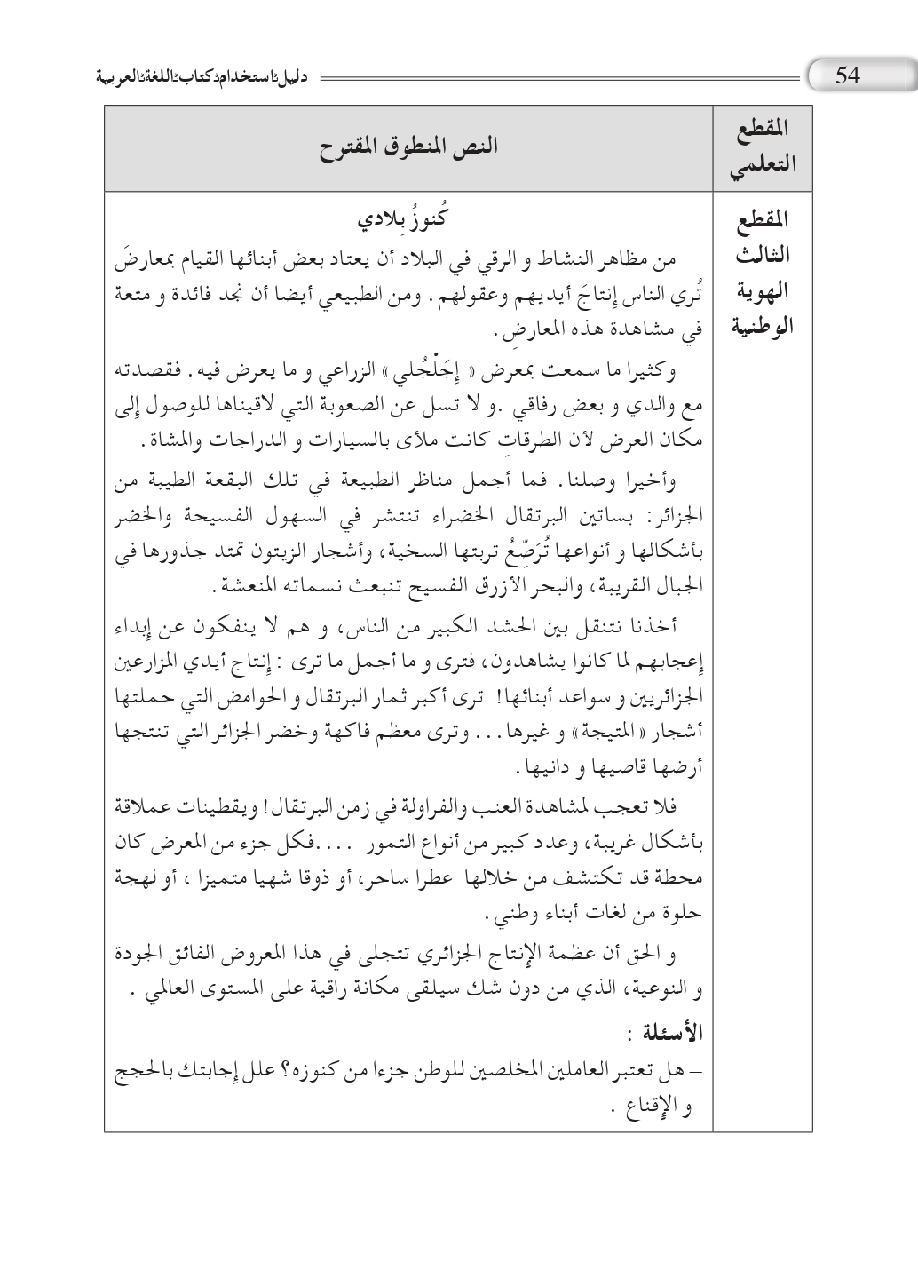

**ادماج**

**السنة الخامسة**

**علمنا الشامخ**

**سرتُ برفقةِ والدِي في شَوارع الجزَائر البَيْضَاء ، حَتّى وَصَلْنَا إلى سَاحة الشهَدَاء ، حَيث وَقَعَ نَظَرِي عَلَى بِنَاية كَبيرَةٍ يُرَفْرِفُ في أَعْلاَهَا عَلَمُ وَطَنِنَا الْمُقَدَّس . آهٍ ... يَا عَلَمِي ! ...مَا شَعَرْت مِثْلَ اليَوْمِ بِمَكَانَتِك في نَفْسِي وَ مَـحَبَّتي لَكَ. وَ مَا ذَلِكَ إلاّ لأنّكَ الرَّمزُ الّذِي يُوَحِّدُ بَيْنَ أجْزاء الوَطنِ .**

**أخضرٌ جَمِيلٌ جَمَالَ بِلادي ...جَمَال غابَاتها وَ قِمَمِها الشَّاهِقَة ، وَ صَحَاريها الذّهبيّة ، جَمَال مِيَاهِهَا الْمَتَدَفّقَة فِي بَحرهَا وَ أَوْدِيَتِها . آهٍ يَا أخْضري كَم أحبُّك ! وَ كم أقدّرُك ! فَأنتَ اخْضِرارُ سُهولِ وَطَنِنَا ، وَ خَصْبُ أَرَاضِيهِ وَخَيْرَاتِه الوَفيرة . وَ هَذهِ النّجمَة في قلبِكَ سَاطعة كَشَمْس الْحُرّية ، وَ الْهِلال الّذي كَان للدّين الْحنيف رَمْزًا . والأحْمر يَرْمُزُ إلى تُرابِه الطّاهِرِ الّذي سُقِيَ بِدَم الشّهداء.و هِي حمْرة فَاكهَة الجزَائر اللّذيذَة ، وَحُمرة الْجمَال الفِطرٍيِّ البَادِيَة عَلَى وُجُوه الْجزائريين الأُبَاة . أمّا هَذا البَيَاض فَيُرِيني بِوُضوحٍ صَفَاءَ قَلب الجزائري ، وَحُسْن سَريرَتِه وَ مَحَبّته للضّيفِ...**

**وَ أناَ غَارِقٌ فِي تَأَمّلي .هَزّ والدِي كتِفي وَ قَالَ لي :"هيَّا يا مُختارُ ، كَي نَعودَ إلى الأغواطِ ." فَتَبِعْتُه وَ الفَخْر بِوَطِنِي لم يُغَادِرْ مُخَيّلَتِي.**

**الأسئلة :**

**أسئلة الفهم :**

1. حدّد العبارات التي تُظهر اعتزاز مختار بوطنه و رموزه ؟
2. ماذا يمثل لك العلم الوطني بالألوان و الأشكال التي تميزه ؟
3. استخرج من النص مرادف كلمة : **المعظّم** و **العالية**  .

**أسئلة اللغة :**

1. املأ الجدول من النص

|  |  |  |  |
| --- | --- | --- | --- |
| فعل مبني للمجهول | فعل مجرد | اسم مشتق من الفعل ـ غرق ـ | صفة |
|  |  |  |  |

1. أعرب ما تحته خط في النص
2. علل سبب رسم الهمزة في الكلمتين : الشهداء ـ الجزائر
3. صرّف الفعل " غادر" في الماضي و المضارع و الأمر مع : أنتما /أنتم /أنتن

**الوضعية الادماجية :**

**السند** : على هذه الأرض الطاهرة عاش أبطال ضحوا بأنفسهم لنعيش في حرية و سلام .

**التعليمة** : أكتب فقرة من ثمانية أسطر، تبيّن فيها مآثر شخصية جزائرية بارزة حققت انتصارات و كتبت اسمها بحروف من ذهب . مستعملا : فعلا مضارعا منصوبا أو مجزوما ، و فعلا مضارعا مبنيا للمجهول .

**مذكرة بيداغوجية في التربية الاسلامية**

**السنة الخامسة**

**المقطع الأول الحصة : 1 + 2 المدة: 90 د**

**الميدان: /**

**موارد معرفية : دعم و تقويم**

**الهدف التعلمي :** **دعم و تقويم مكتسبات التلاميذ خلال المقطع الأول والوقوف على أهم الصعوبات لمعالجة محتملة . .**

|  |  |  |
| --- | --- | --- |
| المراحل | الوضعيات التعلمية و النشاط المقترح | مؤشرات التقويم |
| **مرحلة الانطلاق** | **الوضعية المشكلة الانطلاقية (الأم)**  **عرض المهمات واجراء حوار بسيط حولها**  **التذكير بالمهمات و تسجيلها على السبورة** | **يستمع باهتمام**  **يعطي فرضيات للاجابة** |
| بناء التعلمات | **يقوم المعلم بتسجيل المهمات واحدة واحدة و يشرحها و يستذكر رفقة التلاميذ الاحكام و الادلة الشرعية**  **المهمة 1: تمثل صفات المسلم الحقة في العبادات و المعاملات**   * **الايثار** * **استثمار الوقت** * **الاجتهاد في العمل** * **الطاعة** * **من وصايا لقمان لابنه** * **الحج**   **المهمة 2: البقاء في اتصال مع الله في كل الحالات و الظروف**   * **سورة البلد** * **الايمان باليوم الآخر** * **من أسماء الله الحسنى** * **من مظاهر اليسر في الاسلام**   **المهمة 3: التعرف على حياة الرسل و الأنبياء و الصالحين للإقتداء بهم**   * **الرسول صلى الله عليه و سلم في المدينة** * **المؤاخاة بين المهاجرين و الأنصار** * **كرم عثمان بن عفان رضي الله عنه** | **يستذكر المهمات**  **يجيب عن الأسئلة** |
| استثمار  الحصة 2  45 د | **حل الوضعية التقويمية المقترحة (أسفل المذكرة )** | **ينجز** |

***دعم و تقويم المقطع الأول تربية اسلامية للسنة الخامسة***

**الوضعية الأولى :** رافقت والدك لأداء صلاة العشاء في المسجد ، فلاحظت أنه لم يتوظأ بسبب جرح في ذراعه

* ماهي الطهارة البديلة عن الوضوء ؟ و لمن شرعت ؟

**الوضعية الثانية :** قبل الصلاة استمعتما إلى درس الامام الذي خصصه للتذكير بصفات المسلم

* استدل لهذه الصفات بما تحفظ

1. الايثار :....................................................................................................
2. استثمار الوقت : .........................................................................................
3. الاجتهاد في العمل :......................................................................................
4. الطاعة : ...................................................................................................

**الوضعية الثالثة :** قرأ الإمام في الركعة الأولى سورة البلد

* اقرأها معه سرا (استظهار السورة )

**الوضعية الرابعة :** بعد الصلاة سمعت الامام يقول : اخواني الاعزاء نعلم أنه ستقام غدا قرعة الحج لهذا العام .

* عرّف الحج شرعا . و على من يجب ؟
* ماهي أركان الحج ؟ و ماهي واجباته ؟
* ما الفرق بين الواجب و الركن ؟
* اذكر أنواع الطواف

**الوضعية الخامسة :** في السهرة سألك أخوك الصغير عن بعض معاني صفات الله تعالى و الايات الدالة عليها

* القادر : .............................................................................................................
* العالم :...............................................................................................................
* المريد : .............................................................................................................

**الوضعية السادسة :** تدخّل والدك و سألك ؟

* ماهو أثر الايمان بهذه الصفات و باليوم الآخر ؟

**الوضعية السابعة :** قبل النوم طالعت كتابا في السيرة النبوية

* ماهي أسباب الهجرة النبوية ؟ و كيف تمت ؟
* ماهي الأعمال التي قام بها الرسول صلى الله عليه و سلم في المدينة ؟
* من هو عثمان بن عفان رضي الله عنه ؟
* اذكر بعض أعماله ؟

**مذكرة بيداغوجية في التربية المدنية**

**السنة الخامسة**

**الميدان:** الحياة المدنية المدة: 45 د

موارد معرفية :وضعية انطلاقية (المواطنة انتماء) موارد منهجية : يلاحظ و يرتب و يصنف ـ يعبر عن اعتزازه بهويته الوطنية .

الكفاءة الختامية : يمارس مواطنته من خلال تفاعله الايجابي مع مشكلات تخص الحقوق و الواجبات .

مركبات الكفاءة: يتعرف على المواطنة كانتماء و حقوق و واجبات .

مؤشرات الكفاءة: يعرف المواطنة و الجنسية .

القيم : يعتز بانتمائه الوطني و يشارك في الحياة المدنية .

الهدف التعلمي : يتعرف على المواطنة كانتماء

|  |  |  |
| --- | --- | --- |
| المراحل | الوضعيات التعلمية و النشاط المقترح | مؤشرات التقويم |
| مرحلة الانطلاق | أتذكر  **كيف يكون شعورك عندما يعرّفك الأجنبي بأنك ابن المليون و نصف المليون شهيد؟**  **بماذا تشعر عندما يفوز الفريق الوطني بالمباريات ؟** | يستذكر مكتسباته  يجيب عن الاسئلة |
| بناء التعلمات | أقرأ و ألاحظ  يقدم المعلم السند ص 30 من كتاب التلميذ  اجراء حوار حول السند   * لماذا لم يرغب الولد في اللعب مع أصدقائه ؟ * ماذا تعرف عن المواطنة؟   يواصل المعلم تقديم السندات و اثرائها بالنقاش  السند 1 حول موقع الجزائر ( الاستعانة بالخريطة )  السند 2 حول الثورة الجزائرية ( عرض صور أبطال الثورة )  السند 3 المواطنة  السند 4 حول جمال الجزائر  السندين 5 و 6 حول المواطنة و الجنسية  السند 7 مفهوم المواطنة  السند 8 الرموز الوطنية  الخلاصة :  المواطنة سلوك يعبر من خلاله المواطن عن قيامه بواجباته بكامل الوعي و الالتزام .  المواطنة هي أن يفتخر الفرد بانتمائه لوطنه و يدافع عنه و يحرص على سلامته و أمنه و يعمل على تطوّره و ازدهاره . | يلاحظ  يجيب  يستقرئ السندات  يستخلص |
| استثمار | أنجز ص 32  يصحح السلوكات السلبية التي لا تدل على المواطنة الحقة | تقويم الانجاز |

**مذكرة بيداغوجية في التربية العلمية**

**السنة الخامسة**

الميدان: الإنسان و الصحة الحصة : 1 + 2 المدة: 90 د

موارد معرفية : ادماج موارد منهجية : ـ الاستدلال العلمي ـ يقترح فرضيات و ينجز تجارب ـ ينتهج المسعى العلمي ـ الملاحظة العلمية ـ التعبير باللغة العلمية

الكفاءة الختامية : أمام وضعيات ذات دلالة متعلقة بالتنسيق الوظيفي للعضوية يقترح حلولا بتجنيد موارده حول تكيف الجسم للجهد العضلي.

الهدف التعلمي : ادماج مكتسبات التلاميذ خلال الميدان الأول والوقوف على أهم الصعوبات لمعالجة محتملة

|  |  |  |
| --- | --- | --- |
| المراحل | الوضعيات التعلمية و النشاط المقترح | مؤشرات التقويم |
| مرحلة الانطلاق | * تشخيص المكتسبات السابقة حول أنماط الحركات و الاعضاء المتدخلة في الحركة | يستذكر مكتسباته  يجيب عن الاسئلة |
| بناء التعلمات و  الاستثمار | النشاط الأول :  التعرف على الأعضاء المتدخلة في الحركة و كيفية التنسيق بينها   * سمّ الأعضاء المتدخلة في الحركة * كيف يتم التنسيق بينها من أجل الحركة ؟   مع كل سؤال يحاول المعلم استنطاق معارف التلاميذ و مكتسباتهم و تصويب الخطأ منها  النشاط الثاني :  التعرف على عمل العضلات   * كيف تعمل العضلات أثناء ثني و بسط الساعد ؟   باستعمال النموذج الكرتوني يطلب المعلم من أحد التلاميذ شرح عمل العضلات  **تخصص الحصة الثانية من الاسبوع لحل ورقة العمل أسفله** | يجيب  يفسر  يشرح  ينجز |

**ادماج تربية علمية سنة خامسة**

**النشاط الأول :**



* حدّد أنماط الحركة لهذا الرياضي

الذراع الأيمن : .........................

الذراع الأيسر : .........................

الرجل اليسرى : ........................

الرجل اليمنى :...........................

* ضع علامة × على مواضع المفاصل

**النشاط الثاني :** ضع الكلمات مكانها

**البسط ـ يقصر ـ العظام ـ الثني ـ الأوتار ـ تتقلص ـ الباسطة ـ القابضة ـ ترتخي**

* عند ثني الساعد .............العضلة ................. و .....................العضلة ..................
* ترتبط العضلات بـ .........................بواسطة ..........................
* عندما تتقلص العضلة .................طولها .
* يوجد نمطان من حركة الساعد : حركة ...................و حركة ..............................

**الوضعية الادماجية :** أصيب زميلك أثناء ممارسة الرياضة فذهبت لزيارته و الاطمئنان عليه ، و أثناء حديثكما

عرض عليك صورة لإصابته مرفقة بتقرير الطبيب .

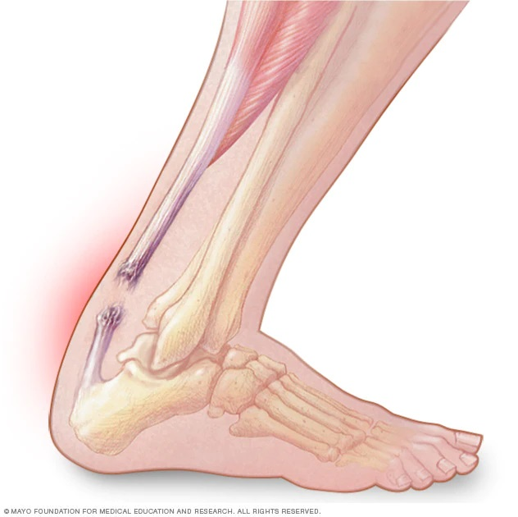

* أكمل الفراغات في التقرير

**تمزق وتر العرقوب**

........ العرقوب هو ........... قوي يربط .............. الخلفية

للساق بـ ....................الكعب و يطلق عليه اسم وتر أخيل .

إذا قمت بمد ......... أكثر من اللازم، فمن الممكن أن يُقطع

(يتمزق) بالكامل أو جزئيًا فقط..

**مذكرة بيداغوجية في التاريخ**

**السنة الخامسة**

**الميدان: التاريخ العام المدة : 45 د**

**موارد معرفية: الاستعمار الأوروبي في بلاد المغرب و افريقيا موارد منهجية:يستثمر المعلومة ـ يلاحظ و يرتب ـ يتواصل بشكل جيد ـ يكتشف مكونات هويته**

**الكفاءة الختامية : يعبر عن رفضه لكل أشكال الاحتلال و الاستغلال من خلال أمثلة تخص الاستعمار الأوروبي لبلدان افريقية .**

**مركبات الكفاءة: يعتمد نصوصا ملائمة لشرح مفهوم الاستعمار ، يشخص مظاهر الاستعمار و يصنف انعكاساته السلبية على البلدان المستعمرة مع تقديم امثلة عن الاستعمار في المغرب العربي .**

**مؤشرات الكفاءة: يسمي الدول المستعمِرة و مستعمراتها . .**

**القيم : اخذ العبر ـ اشباع فضول المتعلم نحو التاريخ العالمي و الوطني ـ اتخاذ المواقف .**

**الهدف التعلمي : يتعرف على الدول المستعمرة في بلاد المغرب و إفريقيا و الانعكاسات الاستعمارية .**

|  |  |  |
| --- | --- | --- |
| المراحل | الوضعيات التعلمية و النشاط المقترح | مؤشرات التقويم |
| مرحلة الانطلاق | **الوضعية الأم : (10د)**  **يقدم الاستاذ الوضعية الام و يذكر بالمهمة.**  **يختلف الاستعمار الحديث عن الاستعمار القديم في اعتماده على السيطرة و التسلط على الشعوب و البلدان بنهب ثرواتها و خيراتها ، و قد اتخذ هذا الاستعمار أشكالا مختلفة للوصول إلى أهدافه في افريقيا .**  **المهمة 1: يتعرف على الدول المستعمرة في بلاد المغرب و إفريقيا و الانعكاسات الاستعمارية** | يستمع  يتساءل |
| بناء التعلمات | **النشاط 1:**  **توجهت اوروبا مع بداية العصر المعاصر الى نهب ثروات و خيرات الدول الافريقية**   * **اذكر بعض الدول الافريقية التي تعرضت للاستعمار (على الالواح)**   **النشاط 2 : عرض** **خريطة الاستعمار في افريقيا و المغرب العربي (الانترنت)**   * **سم الدول الأوروبية المستعمِرة** * **سمّ المستعمرات** * **أيها أكثر نصيبا ؟**   **النشاط 3 : الانعكاسات**  **انعكست السياسة الاستعمارية على إفريقيا اقتصاديا و سياسيا و اجتماعيا حيث سيطرت على خيراتها و ثرواتها و عملت على عرقلة نموها الاقتصادي كما انتشرت الأمية و الفقر و الامراض و ظهرت الصراعات الحدودية .**   * **محاورة التلاميذ حول السند و استنتاج الانعكاسات**   **الخلاصة :**  **بدأ التنافس الاستعماري يشتد على القارة الافريقية منذ القرن 19 و قسمت فيه القارة إلى مناطق نفوذ و كان لفرنسا و بريطانيا الحظ الأوفر و نتج عن ذلك :**   * **السيطرة على الموارد و الثروات** * **احتكار الأسواق** * **اثارة النزاعات الحدودية** * **عرقلة النمو الاقتصادي** * **التمييز العنصري** * **انتشار الفقر و الأمية و الأمراض** | يستقرئ السندات  يميز المستعمرات  يسمي الدول المستعمَرة  يستنتج الانعكاسات  يستخلص |
| استثمار | **عد الى الخريطة و قم بتنظيمها في جدول علية الدول المستعمِرة و المستعمرَة** | **ينجز النشاط** |

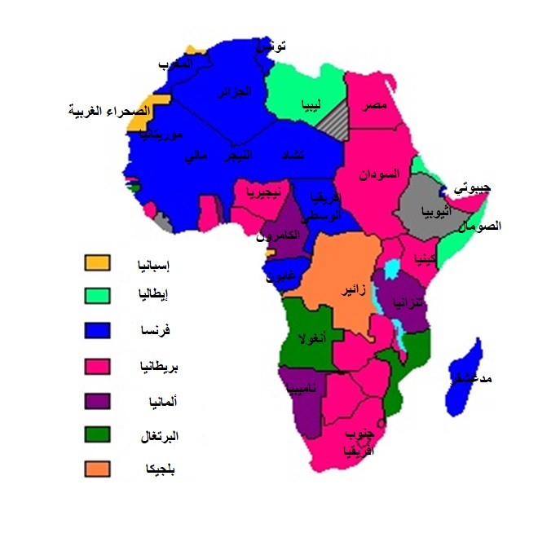

**خريطة الإستعمار في إفريقيا و المغرب العربي**

**مذكرة بيداغوجية في الجغرافيا**

**السنة الخامسة**

الميدان: أدوات و مفاهيم المادة المدة : 45 د

موارد معرفية : إدماج كلي موارد منهجية : يستثمر المعلومة ـ يلاحظ و يرتب ـ يتواصل بشكل جيد

الهدف التعلمي : ادماج مكتسبات التلاميذ والوقوف على أهم الصعوبات لمعالجة محتملة .

|  |  |  |
| --- | --- | --- |
| المراحل | الوضعيات التعلمية و النشاط المقترح | مؤشرات التقويم |
| مرحلة الانطلاق | أتذكر  استذكار الاقاليم المناخية في الجزائر و مميزاتها | يجيب  يتساءل |
| بناء التعلمات و  الاستثمار | يوزع المعلم على التلاميذ أوراق الإدماج  النشاط الأول :  حول تضاريس الجزائر و أمثلة عن كل منها  النشاط الثاني :  مناخات الجزائر و تمييزها من خلال كمية تساقط الأمطار  النشاط الثالث :  حلول ظاهرتي التصحر و الجفاف  الوضعية الادماجية :   * اختيار احد المناخات * التعرف على موقعه * ذكر خصائصه و مميزاته * حيواناته و نباتاته * كتابة تقرير حوله | ينجز النشاط |

**إدماج في الجغرافيا للسنة الخامسة**

**النشاط الأول :**

* عدّد تضاريس الجزائر و اذكر مثالا عن كل نوع

.............................................................................................................................

...........................................................................................................................

..........................................................................................................................

..........................................................................................................................

**النشاط الثاني :**

ضع لكل جدول المناخ المناسب له من خلال تتبعك لكمية تساقط الامطار خلال بعض الاشهر

|  |  |  |  |  |  |  |  |
| --- | --- | --- | --- | --- | --- | --- | --- |
| الشهر | ج | ف | م | أ | م | ج | ج |
| تساقط | 10 | 15 | 10 | 11 | 5 | 4 | 9 |

|  |  |  |  |  |  |  |  |
| --- | --- | --- | --- | --- | --- | --- | --- |
| الشهر | ج | ف | م | أ | م | ج | ج |
| التساقط | 1 | 1 | 3 | 4 | 5 | 3 | 4 |

|  |  |  |  |  |  |  |  |
| --- | --- | --- | --- | --- | --- | --- | --- |
| الشهر | ج | ف | م | أ | م | ج | ج |
| التساقط | 60 | 45 | 40 | 25 | 5 | 4 | 25 |

............................................ ....................................... .......................................

**النشاط الثالث :** ماهي الحلول المناسبة للحد من ظاهرتي التصحر و الجفاف

........................................................................................................................................

........................................................................................................................................

........................................................................................................................................

**الوضعية الإدماجية :**

اختر مناخا و لوّنه على الخريطة ثم املأ الجدول و اكتب تقريرا مفصلا عنه (في ورقة خارجية)

|  |  |  |  |
| --- | --- | --- | --- |
| المناخ .......................................................... | | | |
| الموقع | المميزات | الحيوانات | النباتات |
|  |  |  |  |

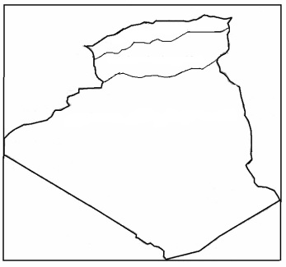

**مذكرة بيداغوجية في التربية الفنية**

**السنة الخامسة**

الميدان: التذوق الموسيقي و الاستماع المدة : 45 د

موارد معرفية : الفرقة الموسيقية العربية موارد منهجية: الحث على تنفيذ المهمة ـ التصنيف

الكفاءة الختامية : يشارك في حوار يتم فيه دراسة التآليف الموسيقية مع التعرض لأنواع الفرق و الالات التي تعزفها

مركبات الكفاءة: التعرف على تشكيلة الفرقة العربية.

مؤشرات الكفاءة: يسمي عناصر الفرقة الموسيقية العربية ـ يؤدي المقطع الخامس من النشيد الوطني .

القيم : أداء النشيد الوطني و أغاني تربوية هادفة ـ التفتح على العالم بالتعرف على موسيقى الشعوب الأخرى ، يحافظ على التراث الموسيقي الوطني ، الحوار و دراسة التآليف الموسيقية و التمييز بين الفرق الموسيقية.

الهدف التعلمي : التعرف على تشكيل الفرقة الموسيقية العربية

|  |  |  |  |
| --- | --- | --- | --- |
| المراحل | | الوضعيات التعلمية و النشاط المقترح | مؤشرات التقويم |
| **مرحلة الانطلاق** | | استذكار معنى الفرقة الموسيقية (من برنامج سنة 4)  شرح التعريف بالتفصيل  اليوم سنتعرض لأحد أنواع الفرق الموسيقية و هي الفرقة الموسيقية العربية | يتابع  يجيب |
| **بناء التعلمات** | **التذوق الموسيقي و الاستماع** | أصل الموسيقى العربية  الموسيقى العربية تمتد جذورها الأصيلة إلى آلاف السنين التي سبقت الميلاد ، جد على ضفاف النيل شعبا يتمتع بمدينة موسيقية ناضجة بآلاتها الإيقاعية و آلات النفخ و الآلات الوترية. كما نجد أيضا على ضفاف الرافدين وفيما حولها مدنيات موسيقية عالية فياضة هي مدينات بابل وآشور التي شملت فيما شملت شعوب الكنعانيين والفينيقيين والحيثيين.  الفرقة الموسيقية العربية .  الإستماع إلى مقطوعة عربية باستعمال جهاز الحاسوب  مساءلة التلاميذ : كم فنانا في هذه الفرقة ؟  ماذا يحملون ؟ هل هذه الالات متشابهة ؟ هل هي عربية أم أجنبية؟  الخلاصة : الفرقة الموسيقية العربية هي عبارة عن مجموعة من الفنانين و الموسيقيين يعزفون مقطوعات موسيقية و مدائح دينية و شعرية على آلات موسيقية عربية . | يستمع باهتمام  يجيب  يستنتج و يدون الخلاصة |
| **استثمار** | **الأغنية التربوية و النشيد** | يُسمع المعلم تلاميذه ايقاع النشيد الوطني  يشرع في أداء البيت الأول من المقطع الخامس و بمصاحبة اللحن المسجل على جهاز الكمبيوتر  الترديد الجماعي للأنشودة مع التلحين | يستمع  يؤدي |

**مذكرة بيداغوجية في التربية البدنية**

**السنة الخامسة**

الميدان : الوضعيات و التنقلات المدة : 45 د

موارد معرفية : الوثب لأبعد موارد منهجية : ينفذ تعليمات ـ يحافظ على توازنه ـ يسير مجهوداته

الكفاءة الختامية : يتمكن من تنفيذ مختلف الوضعيات و التنقلات الأساسية البسيطة

مركبات الكفاءة: الوثب لأبعد و توزيع المجهود .

مؤشرات الكفاءة: يقفز لأبعد مسافة .

القيم : المحافظة على الجسم ـ روح المشاركة ـ التنافس الشريف

الهدف التعلمي : الوثب لأبعد

|  |  |  |
| --- | --- | --- |
| المراحل | الوضعيات التعلمية و النشاط المقترح | مؤشرات التقويم |
| مرحلة الاحماء العام 10 د | **الاحماء: المشي ثم الجري الخفيف ثم الحركات الاحمائية الخاصة بالمرونة و بعض الوثب .** | **ينفذ تعليمات** |
| بناء الوحدة التعلمية و تطبيقها 30 د | على الرمل يقفز التلاميذ انطلاقا من خط  القفز من الثبات  القفز انطلاقا من الجري  القفز الثلاثي  اللعبة: القفز المنتظم  يرسم الاستاذ شبكتين من مستويات بشكل يحترم تعاقب مربع كبير و مربعين ملتصقين ( الشكل في الاسفل ) ، يتبارى المتعلمون بالقفز داخل خانات الشبكة بالتوالي بوضع احد القدمين داخل المربع الواحد ثم القدمين معا في المربعين الملتصقين و العودة بنفس الطريقة من أجل لمس يد الزميل الموالي . تفوز المجموعة التي تمكنت من اتمام التناوب أولا . | ينفذ تعليمات  ينافس  يشكل فريقا و يوزع أدوارا |
| مرحلة العودة إلى الهدوء  5 د | الهدوء : المشي البطيء حول الملعب  الاسترخاء و العودة للهدوء التام | ينفذ تعليمات للاسترخاء |

**مذكرة بيداغوجية في الرياضيات**

**السنة الخامسة**

**المقطع: 2 الحصة:1+2**

**الميدان : الأعداد و الحساب المدة : 90 د**

**المورد المعرفي : القسمة 1 الموارد المنهجية: بناء استدلالات شخصية ترتكز ضمنيا على الخواص الرياضية و خواص الشكل الهندسي *الملاحظة و البحث و التفسير و التبرير *انشاء أشكال * استعمال الادوات الهندسية**

**الكفاءة الختامية : يحل مشكلات بتجنيد معارفه المتعلقة بالعمليات و باستعمال اجراءات شخصية أو الحساب الذهني أو وضع العملية**

**مركبات الكفاءة: يوظف الحساب المتمعن فيه و الذهني و الاداتي .يوظف حاصل قسمة الاعداد الطبيعية .**

**مؤشرات الكفاءة: يوزع حصص متساوية و يستخرج الباقي**

**الهدف التعليمي : عدد الحصص / قيمة الحصة**

|  |  |  |
| --- | --- | --- |
| المراحل | الوضعيات التعلمية و النشاط المقترح | مؤشرات التقويم |
| مرحلة الانطلاق | **الحساب الذهني : استخراج مضاعف ال 3 من بين عدة أعداد**  **تحفيز : مضاعفات الاعداد** | **ينجز المطلوب**  **يجيب شفويا** |
| بناء التعلمات و الاستثمار | **أكتشف : اعطاء معنى للقسمة**  **لربح الوقت يحضر الاستاذ الجداول الواردة في هذه الفقرة على ورقة و يوزعها على التلاميذ**  **1/ قراءة النص و فهمه جيدا .**  **يترك المعلم للتلاميذ فرصة البحث و الاستكشاف باجراءات شخصية**  **الصعوبة المتوقعة ليس في الحل بقدر ما تكون في فهم خطوات الالية**  **تحضير هذه الملصقة مسبقا**   |  |  |  |  |  |  |  | | --- | --- | --- | --- | --- | --- | --- | | **8563هو** |  | | | **أعطى كل واحد** | **الباقي** | **الصرف**  **(التحويل)** | | **8 آلاف** | **5 مئات** | **6 عشرات** | **3 وحدات** | | **أوزع 8 آلاف** |  |  |  | **1000** | **1000** | **10مئات** | |  | **أوزع 1500** |  |  | **200 (مائتين)** | **100** | **10 عشرات** | |  |  | **أوزع 16 عشرة** |  | **20 (عشرتين)** | **20**  **(عشرتين)** | **20 وحدات** | |  |  |  | **أوزع 23 وحدة** | **3 وحدات** | **2 وحدات** |  | | **نتيجة التوزيع:** | | | | **تحقيق :** | | | | **قيمة كل حصة : 1223 الباقي : 2** | | | | **8563 = 7 × 1223 + 2** | | |   **يمكن للاستاذ استعمال استراتيجية فكر زاوج شارك (عمل مجموعات )**  **أنجز :**  **1/ تفكيك عدد**  **2/ تعيين حاصل و باقي قسمة عدد طبيعي**  **3/ حل مشكلة تتدخل فيها القسمة**  **تعلمت : عند التوزيع إلى حصص متساوية و البحث عن قيمة حصة واحدة ، أستعمل القسمة** | **- يقرأ الوضعية ويفهمها .**  **يستعمل اجراءات شخصية**  **يوزع حصص**  **يكتب القسمة على شكل جداء القاسم والحاصل**  **- ينجز .**  **يشارك في حوصلة الدرس.** |
| استثمار  45 د | **أتمرن على دفتر النشاطات ص 34** | **ـ ينجز الأنشطة**  **ـ يتحقق من تعلماته و يوظفها** |

**مذكرة بيداغوجية في الرياضيات**

**السنة الخامسة**

**المقطع: 2 الحصة:1+2**

**الميدان : الأعداد و الحساب المدة : 90 د**

**المورد المعرفي : القسمة 2 الموارد المنهجية: بناء استدلالات شخصية ترتكز ضمنيا على الخواص الرياضية و خواص الشكل الهندسي *الملاحظة و البحث و التفسير و التبرير *انشاء أشكال * استعمال الادوات الهندسية**

**الكفاءة الختامية : يحل مشكلات بتجنيد معارفه المتعلقة بالعمليات و باستعمال اجراءات شخصية أو الحساب الذهني أو وضع العملية**

**مركبات الكفاءة: يوظف الحساب المتمعن فيه و الذهني و الاداتي .يوظف حاصل قسمة الاعداد الطبيعية .**

**مؤشرات الكفاءة: ـ يجري عملية القسمة**

**الهدف التعليمي : إجراء قسمة بوضع العملية**

|  |  |  |
| --- | --- | --- |
| المراحل | الوضعيات التعلمية و النشاط المقترح | مؤشرات التقويم |
| مرحلة الانطلاق | **الحساب الذهني : استخراج مضاعف 5 من بين عدة أعداد**  **تحفيز : جمع فلاح 387 بيضة من خم الدجاج ثم وضعها في أطباق بحيث وضع في كل طبق 30 بيضة .كم حصل هذا الفلاح على طبق ؟** | **ينجز المطلوب**  **يجيب شفويا** |
| بناء التعلمات و الاستثمار | **أكتشف :**  **1/ اعطاء التلاميذ فرصة قراءة و فهم الوضعية والتأكد أنها وضعية قسمة**  **أمين :**  **التعرف على عدد أرقام حاصل قسمة 45623 على 30**  **30 × 1000 < 45623 < 30 × 10000**  **30000 < 45623 < 300000**  **اذن الحاصل محصور بين 1000 و 10000 فيكون عدد أرقامه 4**   |  |  | | --- | --- | | **30000 < 45623 < 300000**  **45623 – 30000 = 15623** | **يمكن أن نحصل على 1000 طبق على الاقل** | | **15623 –(3000+3000+3000+3000)=623** | **يمكن أن نحصل أيضا على 5 مرات 100 طبق** | | **623 – (300 + 300 ) = 23** | **يمكن أن نحصل أيضا على مرتين 10 أطباق** | |  | **في المجموع يكون عدد الأطباق :**  **1000+500+20=1520**  **و تبقى 23 بيضة** |   **أيمن : لاجراء القسمة بوضع العملية ، نبدأ التوزيع من أعلى مرتبة و نطبق قاعدة**  **(أقسم ، أضرب ، أطرح ، أنزل )**  **أنجز :**  **1/ ايجاد عدد أرقام حاصل القسمة**  **58×10<5214<58×100 / 79×10<6399<79×100 / 31×10<1178<31×100**  **2/ حل مشكلة بتوظيف القسمة**  **تعلمت :**   * **قبل وضع عملية القسمة ،نبحث عن عدد أرقام الحاصل باستعمال الحصر** * **عند إجراء الحساب بوضع العملية نبدأ التوزيع من أعلى مرتبة .** | **- يقرأ الوضعية ويفهمها .**  **- ينجز فرديا**  **- يحصر .**  **ـ يتعرف على عدد أرقام الحاصل**      **يجري العملية**  **ينجز**  **يشارك في حوصلة الدرس.** |
| استثمار  45 د | **أتمرن :**  **تمارين ص 35 من كراس النشاطات** | **ـ ينجز الأنشطة**  **ـ يتحقق من تعلماته و يوظفها** |

**مذكرة بيداغوجية في الرياضيات**

**السنة الخامسة**

**المقطع: 2 الحصة:3+4**

**الميدان : الفضاء و الهندسة المدة : 90 د**

**المورد المعرفي : التناظر 1 الموارد المنهجية: بناء استدلالات شخصية ترتكز ضمنيا على الخواص الرياضية و خواص الشكل الهندسي *الملاحظة و البحث و التفسير و التبرير *انشاء أشكال * استعمال الادوات الهندسية**

**الكفاءة الختامية : يحل مشكلات متعلقة بوصف أو تعيين مسار أو موقع في الفضاء أو على مخطط أو تصميم أو خريطة ، ووصف أو تمثيل أو نقل شكل فيزيائي أو مرسوم بالاعتماد على خواص هندسية و استعمال المصطلحات المناسبة و التعبير السليم.**

**مركبات الكفاءة: يتعرف على أشكال ويصفها و يمثلها و ينقلها و ينشئها اعتمادا على خواص هندسية**

**مؤشرات الكفاءة: ـ يعين محور أو محاور تناظر شكل**

**الهدف التعليمي : التحقق من أن لشكل ما محور تناظر أو أكثر باستعمال تقنيات مختلفة**

|  |  |  |
| --- | --- | --- |
| المراحل | الوضعيات التعلمية و النشاط المقترح | مؤشرات التقويم |
| مرحلة الانطلاق | **الحساب الذهني : جداول الضرب**  **تحفيز : حساب محيطات مربعات و مستطيلات** | **ينجز المطلوب**  **يجيب شفويا** |
| بناء التعلمات و الاستثمار | **أكتشف :**   * **قراءة فردية صامتة للجزء الاول** * **مناقشة جماعية للاتفاق حول الحالة او الحالات الموافقة** * **يكتفي المعلم بالتنسيط دون ابداء رأيه حول اقتراحات التلاميذ .** * **التحقق ضمن ثنائيات باستعمال الورق الشفاف و الطي** * **التصحيح الجماعي على السبورة و الحوصلة**   **أنجز :**  **1/ تتكون الوضعية من شطرين ، يناقش المعلم الشطر الأول جماعيا و الشطر الثاني فرديا**  **2/ يجمع المعلم اجابات التلاميذ و يسجلها على السبورة ثم يطلب منهم التحقق فرديا .**  **تعلمت :**  **شكل متناظر بالنسبة لمستقيم معناه أن هذا المستقيم يقسم الشكل إلى جزأين قابلين للتطابق عند الطي وفق هذا المستقيم .**  **لبعض الاشكال الهندسية أكثر من محور تناظر واحد : كالمربع له أربعة محاور تناظر و المعيّن له محورا تناظر .** | **- يقرأ الوضعية ويفهمها .**  **- ينجز فرديا**  **يتحقق**    **ينجز**  **يشارك في حوصلة الدرس.** |
| استثمار  45 د | **أتمرن :**  **تمارين ص 36 من كراس النشاطات** | **ـ ينجز الأنشطة**  **ـ يتحقق من تعلماته و يوظفها** |